Контроллер уровня

СКЛ-8
(с регулировкой чувствительности)

Технический паспорт

Инструкция по эксплуатации
г. Санкт-Петербург
1. НАЗНАЧЕНИЕ ПРИБОРА

Контроллер уровня СКЛ-8 предназначен для индикации уровней электропроводящих жидкостей и управления внешними приборами для:
- поддержания уровня воды в бассейнах, резервуарах и т.п.
- контроля наполнения баков, емкостей и пр.

2. ТЕХНИЧЕСКИЕ ХАРАКТЕРИСТИКИ

Напряжение питания | ~ 230В (±10В), 50 Гц
Потребляемая мощность | 5 Вт
Принцип определения наличия воды | кондуктометрический
Рекомендуемый тип провода датчика воды | водопогружной кабель и провод марок ВПВ, ВПП, ВППО, КВВ, КВВ-П, КВПВ, КПБК-90 и КПБП-9
Напряжение питания датчиков | ~ 12-18 В
Гальваническая развязка датчиков | через трансформатор с электрической прочностью изоляции 4 кВ
Независимые чувствительные каналы | 2
Задержка срабатывания | 30 сек. (может быть изменено по требованию заказчика)
Максимальная нагрузка встроенных реле | ~250 В, 5А АС-1
Выходной управляющий сигнал | переключающийся контакт
Крепление | настенное на DIN-рейку
Габаритные размеры (Ш х В хГ) | 50 х 90 х 70 мм (3 модуля DIN)
Рабочие условия эксплуатации:
Температура окружающего воздуха | -25 - +50 °С
Относительная влажность воздуха | до 80% при температуре 25°С

3. КОМПЛЕКТ ПОСТАВКИ

Контроллер уровня | 1 шт.
Технический паспорт | 1 шт.

4. УСТРОЙСТВО ПРИБОРА

Прибор состоит из корпуса, на лицевой панели которого находятся шильдик и индикаторные светодиоды.
Внизу и вверху корпуса находятся клеммники, к которым подключаются питающее напряжение, нагрузка и датчики.
Прибор является электронным микроконтроллерным устройством, имеющим два независимых чувствительных канала. К входам каналов подключаются датчики, работающие по принципу измерения электропроводности жидкости (любой токопроводящий предмет). При погружении датчика в воду или другую проводящую жидкость, электрическое сопротивление между ним и общим электродом падает, и информация об этом поступает на центральный процессор. Последний при этом включает исполнительное реле и индикатор соответствующего канала. Если реле включено и датчик погружен в жидкость, соответствующий индикатор светится. При необходимости, к контактам реле можно подключать различные индикаторные и исполнительные устройства.
Прибор оснащён ручкой регулировки чувствительности, применяемой ко всем каналам одновременно. Если прибор не получает информацию о наличии воды на датчиках, но вода на них есть, поворачивайте ручку регулировки по часовой стрелке до момента мигания светодиода. Если воды на датчиках нет, но прибор индицирует наличие воды, поворачивайте ручку против часовой. Последующее изменение состояния реле индицируется миганием светодиода.

5. ПРИНЦИП РАБОТЫ

Прибор имеет два независимых чувствительных канала, каждый из которых может работать в двух режимах, проиллюстрированных на рис. 1.
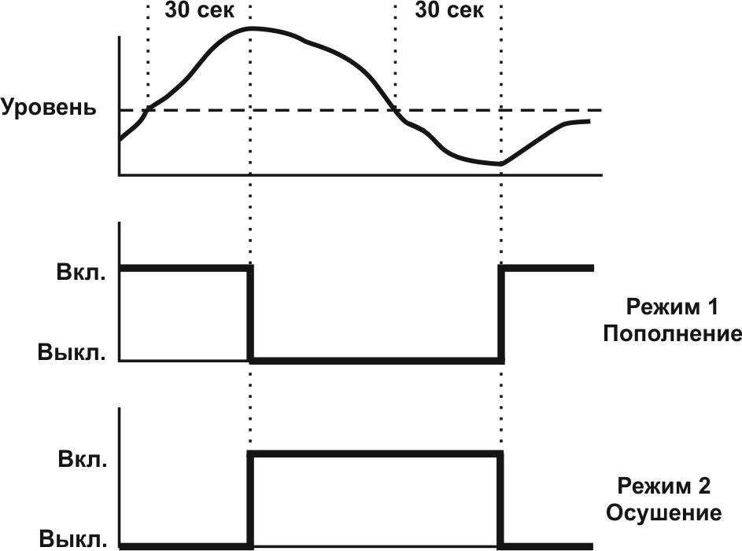

Рис.1. Диаграммы работы контроллера уровня.
Для установки канала в требуемый режим, установите перемычку (джампер) в соответствии со схемой:

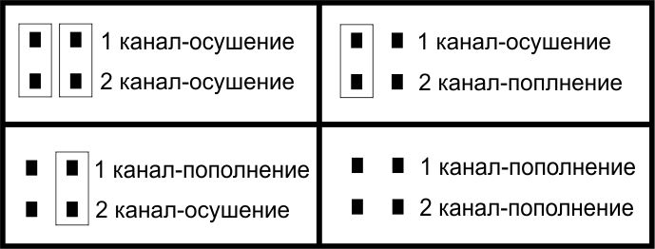

Выбирая режим, можно создавать разнообразные системы управления уровнем жидкости. Некоторые их варианты представлены ниже.

6. ВАРИАНТЫ ПОДКЛЮЧЕНИЯ ПРИБОРА

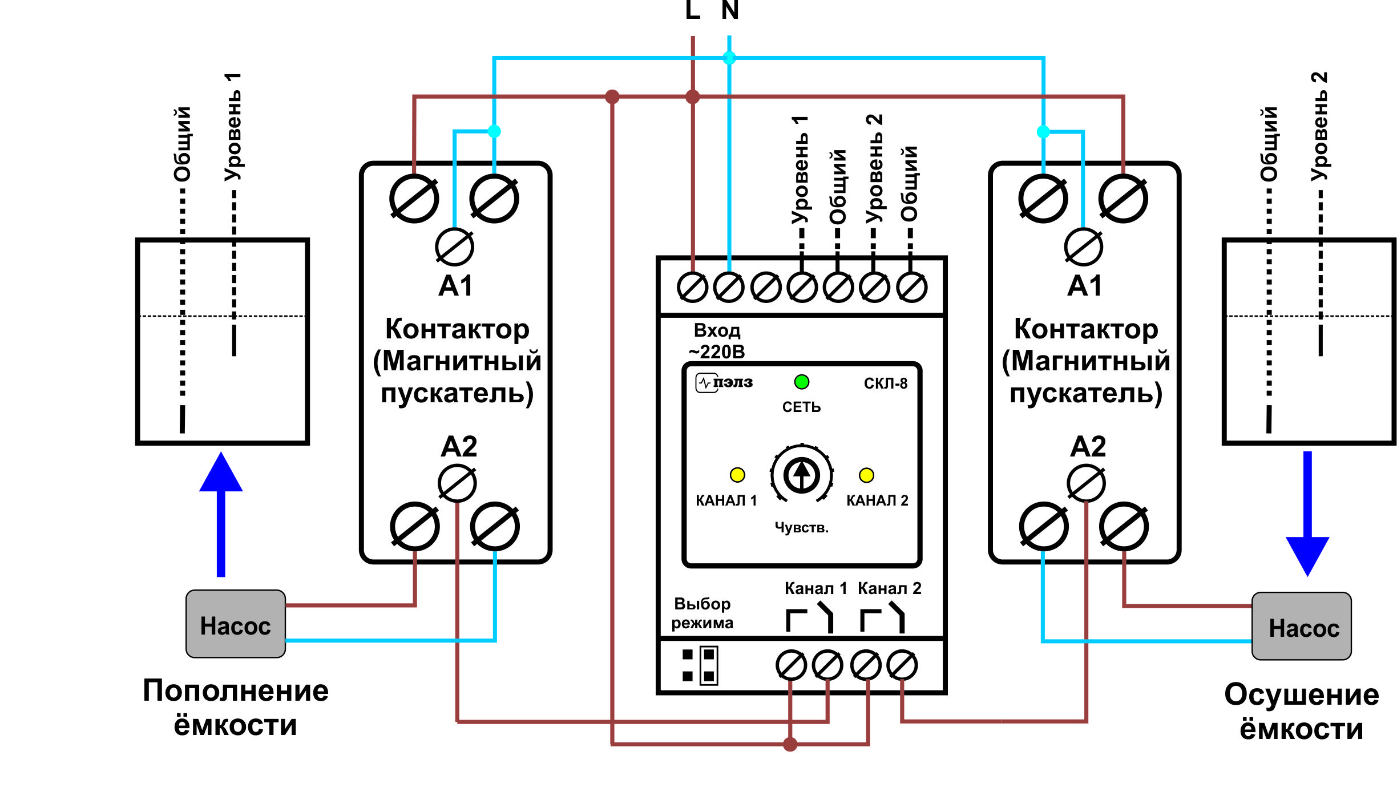
Рис.2. Управление насосами мощностью более 300-400Вт через контактор (магнитный пускатель). Канал 1 работает на пополнение емкости, канал 2 на осушение.

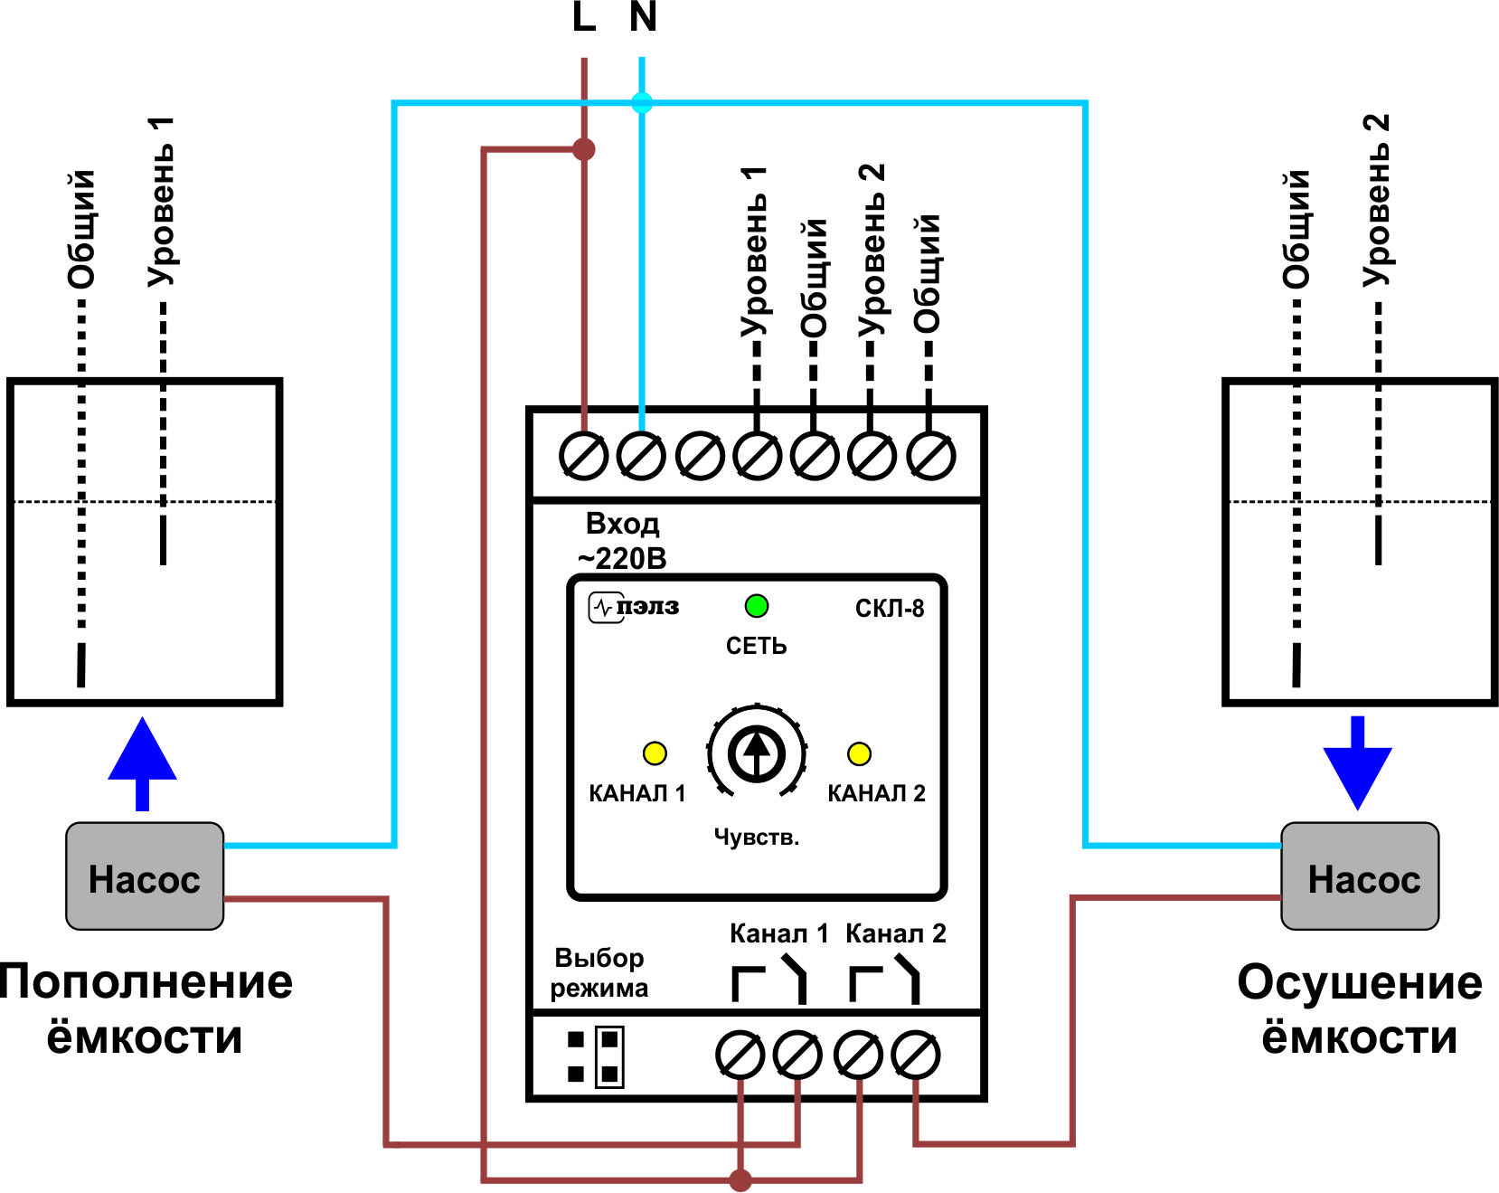

Рис.3. Управление насосами мощностью менее 300-400Вт напрямую через контакты исполнительных реле СКЛ-8. Канал 1 работает на пополнение емкости, канал 2 на осушение.

Датчики уровня каждого канала устанавливаются на соответствующих местах в накопительном баке. Общий провод либо присоединяется к корпусу бака (если он металлический), либо устанавливается датчика.
Насос подключается или через контактор (Рис.1) или через нормально-разомкнутые контакты исполнительных реле (Рис.2).
Канал 1 переключается в режим 1 (Пополнение), канал 2 - в режим 2 (Осушение).
В данном случае, если уровень в пополняемой емкости упадет ниже датчика, СКЛ-8 выдержит паузу 30 сек. и включит насос, уровень воды начнет расти. Когда уровень воды достигнет датчик, прибор снова отсчитает 30 сек., и выключит насос. В дальнейшем этот процесс будет повторяться циклически.
В осушаемой емкости СКЛ-8 будет включать насос через 30 сек. после достижения уровня и отключать через 30 сек. после его осушения.

Режимы работы прибора СКЛ-8 можно сочетать любым способом, не только так, как представлено на примерах выше. Например, включить оба канала на пополнение или на осушение.
Время задержки может быть изменено по требованию заказчика.

7. ГАРАНТИЙНЫЕ ОБЯЗАТЕЛЬСТВА

Предприятие гарантирует бесплатный ремонт или замену неисправного устройства в течение одного года со дня продажи.
Гарантия не распространяется на приборы с повреждениями, изменениями схемы, потерей внешнего вида, нарушениями пломбы и контрольной ленты и вышедшие из строя по вине потребителя.
Внимание! Провода для подключения их к клемникам прибора следует подготавливать следующим образом: многожильные провода, зачистив от изоляции, обжать гильзой-наконечником, одножильные провода просто зачистить от изоляции на длину 7-9 мм.

8. ПРИЕМКА ИЗДЕЛИЯ

Контроллер уровня СКЛ-8 зав № ______________ испытан и признан годным к эксплуатации.

Дата продажи " " …………………………………………. г.

ООО "Первый электронный завод"
190005 г. Санкт-Петербург, наб. Обводного канала, д. 118 а, лит. Б
Тел. (812) 923-09-37, 980-82-08
www.thermoregulator.ru

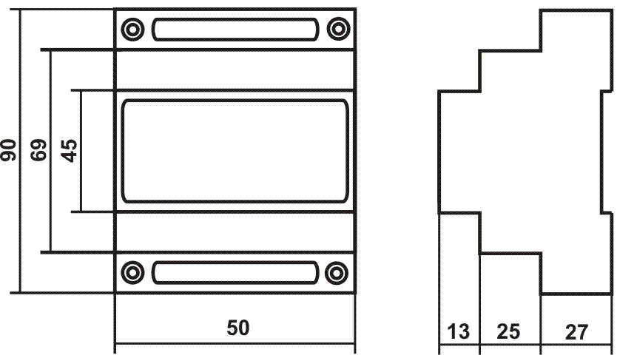

Рис.4. Габаритные размеры корпуса прибора

